Тема: Знакомство с произведениями кубанских композиторов, художников. «Дар бесценный Владимира Вторенко» .
Цели: знакомство с творчеством художника-земляка Владимира Вторенко;
развитие творческих способностей учащихся, умение видеть прекрасное рядом с собой;
воспитание любви к малой родине, гордости за выдающихся людей родного края.
Оборудование: мультимедийный проектор, фотоматериалы , книги, иллюстрированные В. Вторенко, учебники кубановедения, аудиозапись интервью В. Вторенко на ВГТРК «Кубань», альбомы, краски, кисточки.
Ход урока:
1. Организационный момент.
2. Введение в тему урока:
Каждому человеку дана профессия и каждому призвание. Не всегда и не у всех это совпадает. Но когда призвание становится и любимой профессией, то человека этого смело можно назвать счастливым.
О человеке, который нашёл себя в этой жизни и всю жизнь занимался любимым делом мы сегодня и поговорим. Это—наш земляк Владимир Владимирович Вторенко, член Союза художников России, заслуженный деятель искусств Кубани.
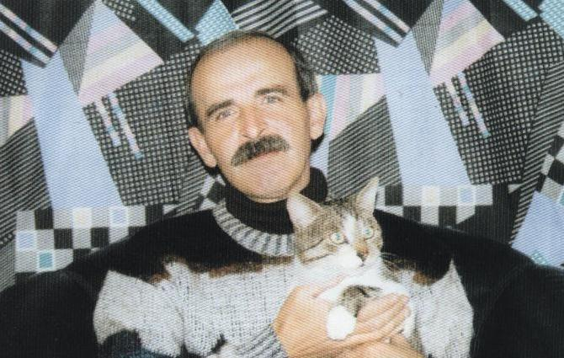

(Слайд №1).
К сожалению, совсем недавно этого замечательного человека не стало. Наш урок посвящён памяти удивительного художника, участника выставок и конкурсов книжного искусства, живописи и плаката в России и за рубежом.

3. Знакомство с биографией художника:
Разговор наш мы, естественно, начнём с биографии художника.
Владимир Вторенко появился на свет 23 сентября 1950 года на Украине. Родители будущего художника , Фаина Клементьевна и Владимир Филиппович, жили дружно. Внешне Володя был похож на деда, а интерес к искусству передался от мамы, которая лепила из глины разные сказочные фигурки.
Маленький Володя начал рисовать с трёх лет. Однажды, на Новый год, Дед Мороз подарил ему коробку цветных карандашей. О, это было настоящее сокровище!
В школе на него обратил внимание учитель рисования. Володя рисовал картинки для уроков истории, немецкого языка, а за участие в оформлении школьных стенгазет не раз награждался грамотами. Всё это, наверное, и предопределило выбор будущей профессии.
В 1959 году семья переехала на Кубань и поселилась в Белореченске. По окончании школы Владимир поступил в Краснодарское художественное училище. Учёба давалась тяжело. Он много работал, а по ночам постигал тайны живописи.
Будучи уже женатым человеком, Владимир окончил престижный Львовский полиграфический институт имени Ивана Фёдорова, где учились дети многих именитых художников и настоящие таланты из глубинки. А по окончании института получил приглашение в Москву. В столице для молодого художника открываются заманчивые перспективы. Он занимается книжной графикой, создаёт киноплакаты и рисованные диафильмы.
Знаете ли вы что такое диафильм?
Диафильм—это книга, перенесённая на плёнку. Но в первую очередь—это рисунок.
Всего Владимир Вторенко сделал 11 диафильмов. Диафильм «Поварёнок Люлли» был признан лучшим фильмом 1985 года.
(Показ слайдов-кадров диафильмов).
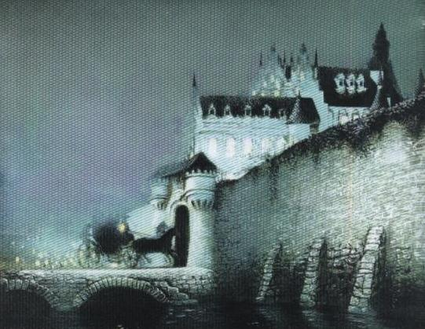
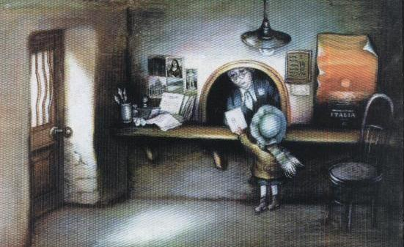

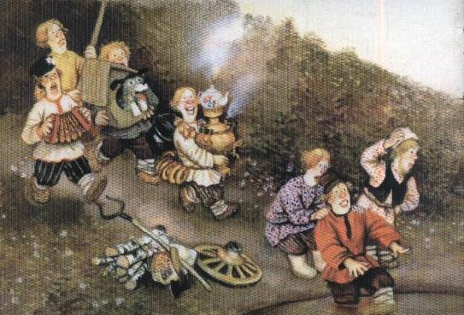

4. В. Вторенко—художник-иллюстратор:
В 1985 году Владимир Вторенко возвращается в Белореченск. Работает он в Ростовском книжном издательстве, где , по его словам, «самым робким образом», шаг за шагом, от книги к книге помогли узнать и полюбить другую область творчества.
Скажите, когда вы выбираете книгу для чтения, то на что обращаете внимание?
Думаю, не последнюю роль в выборе книги играет её оформление, иллюстрации.
Мы продолжим знакомство с В. Вторенко— художником-иллюстратором.
Скажите, кого мы называем иллюстраторами?
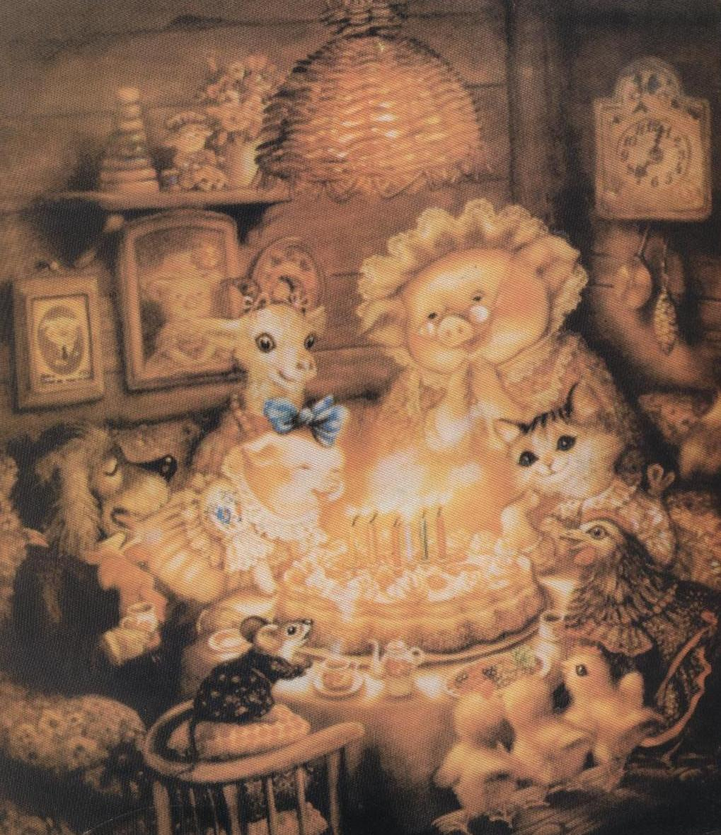
Как художник-иллюстратор Вторенко отдавал предпочтения детской книге. Почему? Скорее всего, по причине внутреннего родства. Его привлекали шутки, фантазии. Именно в иллюстрациях к детской книге раскрылся в полной мере талант живописца.
Более 30 лет отдано художником любимому делу. Более ста чудесных книг тиражом свыше 4 миллионов экземпляров украсили иллюстрации Владимира Вторенко. Это очень известные и любимые всеми книги.
Какие? Отгадайте!
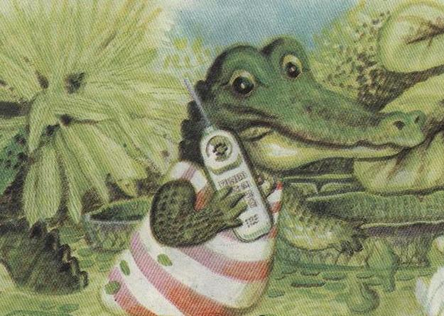
Вдруг навстречу мой хороший,
Мой любимый Крокодил.
Он с Тотошей и Кокошей
По аллее проходил. («Мойдодыр»)
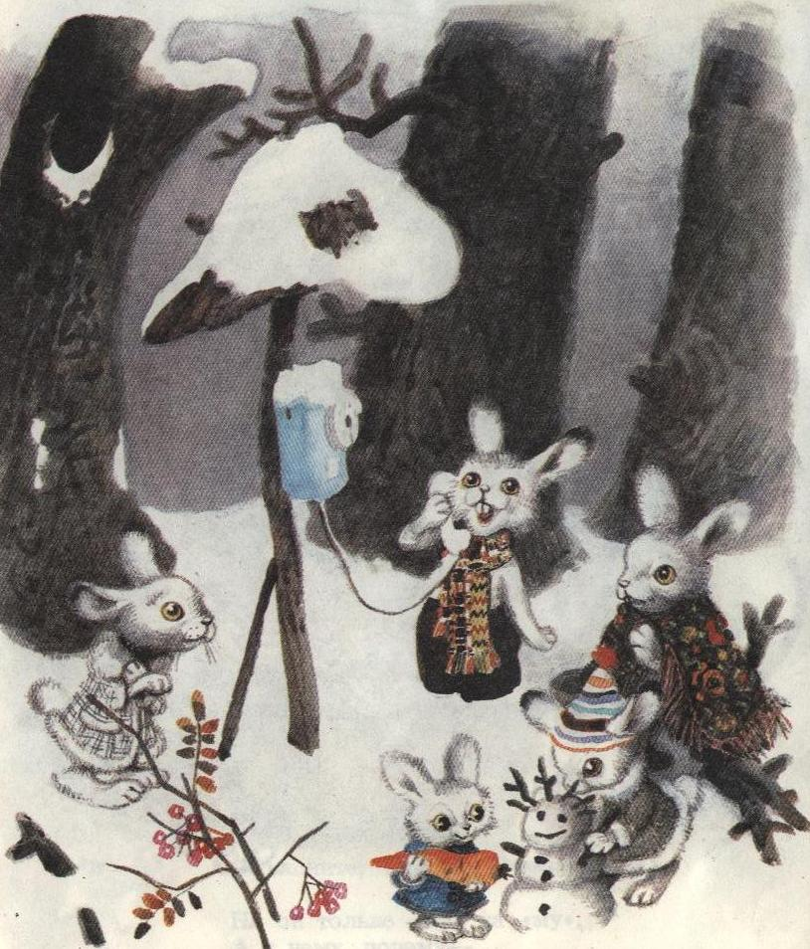

…Мой милый, хороший,
Пришли мне калоши,
И мне, и жене, и Тотоше. («Телефон»)

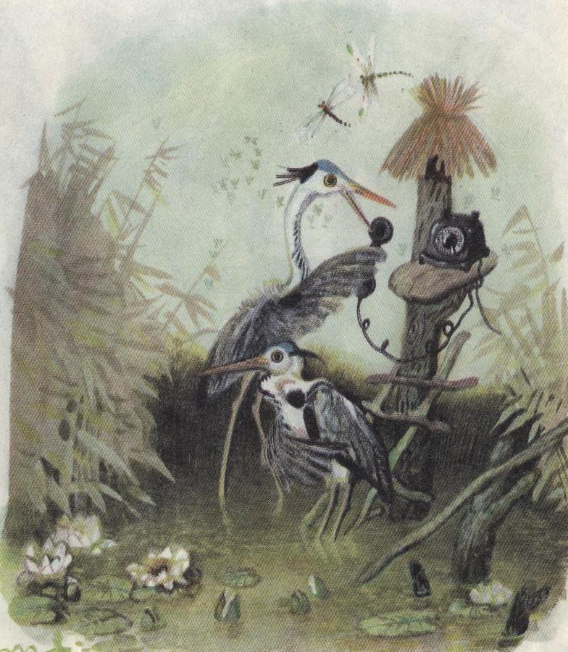

…Приходи к нему лечиться
И корова, и волчица,… («Доктор Айболит»)

…Уж не буду, уж не буду
Я посуду обижать… («Федорино горе»)

…Слава, слава Комару—победителю!... («Муха-Цокотуха»)
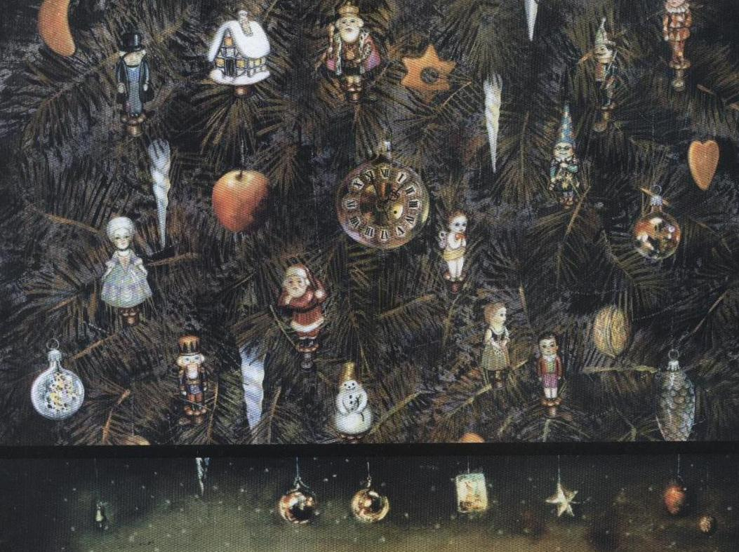
А ещё это иллюстрации к сказкам братьев Гримм, сказке Гофмана «Щелкунчик», благодаря таланту художника мы смогли увидеть девочку Алису из сказки Л. Кэрролл, злого Бармалея К. Чуковского.
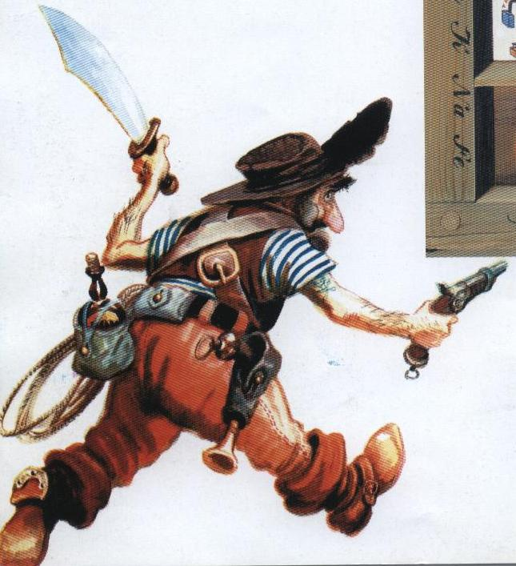

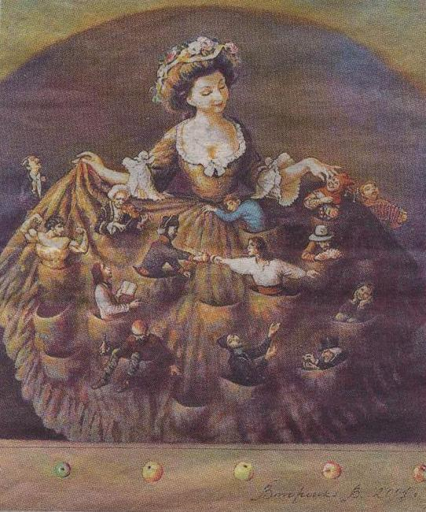

И, конечно, известного всему миру весёлого мальчугана…
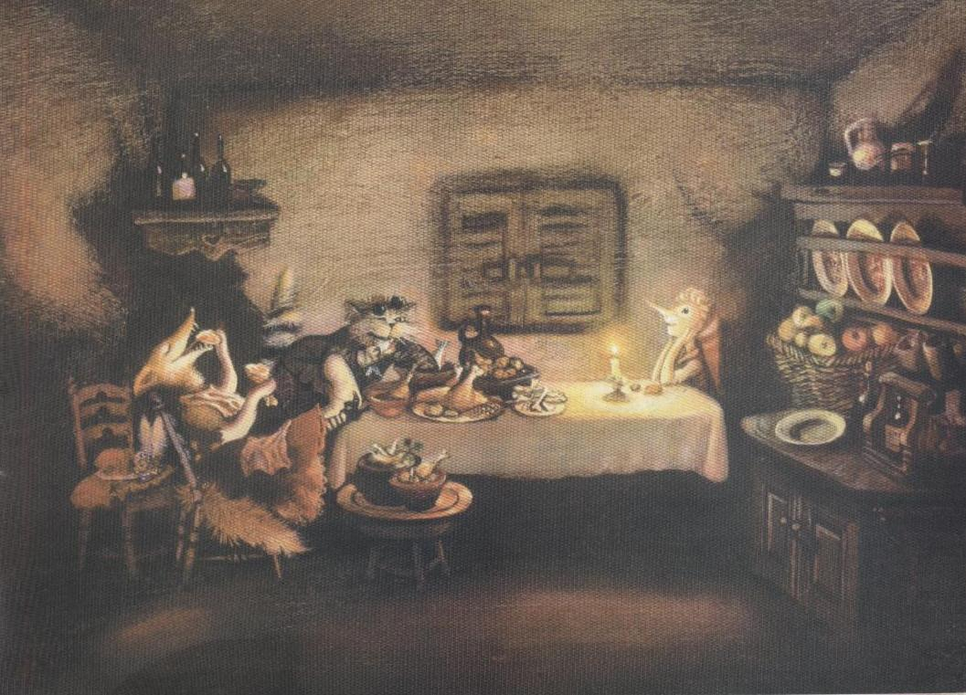
У отца был мальчик странный,
Необычный—деревянный,
Но любил папаша сына.
Что за странный
Человечек деревянный,
На земле и под водой
Ищет ключик золотой.
Всюду нос суёт он длинный,
Кто же это?... (Буратино.)

У Буратино есть зарубежный прототип—Пиноккио, о приключениях которого поведал итальянский писатель Карло Коллоди. Именно это произведение и иллюстрировал Владимир Вторенко.
(Демонстрация слайдов).
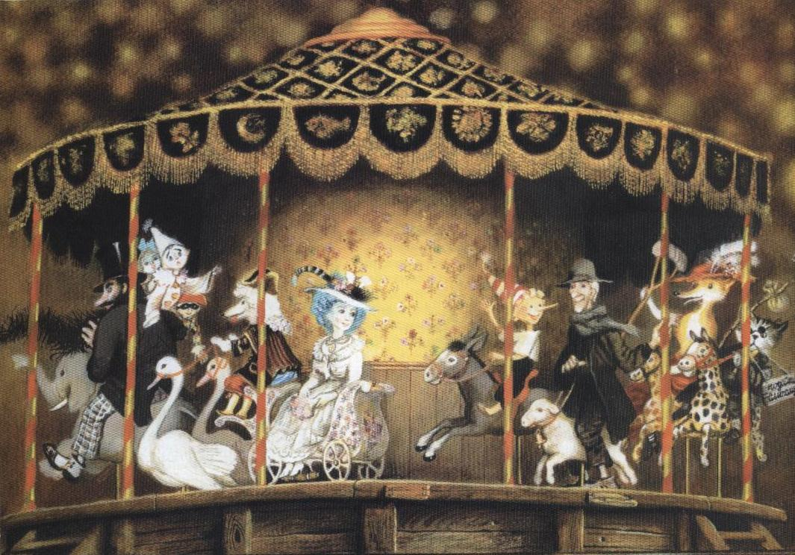

А сейчас давайте послушаем голос Владимира Вторенко.
(Слушание аудиозаписи интервью на ВГТРК «Кубань»).
5. Физминутка:
Буратино потянулся, Руки в стороны развёл,
Раз—нагнулся, Ключик, видно, не нашёл.
Два—нагнулся, Чтобы ключик нам достать,
Три—нагнулся. Нужно на носочки встать.

6. В. Вторенко—живописец:
А сейчас мы поговорим ещё об одной стороне творческих достижений художника—живописи. Живопись до некоторого времени оставалась малоизвестной стороной его творчества. Поначалу она носила характер увлечения и заполняла перерывы между издательскими заказами. Но со временем переросла эти рамки и вылилась в самостоятельную область творческих интересов.
В его живописи уживаются люди и растения, дома и животные, тёмное и светлое, яркое и тусклое, доброе и «не очень». Все краски жизни художник перенёс в свой мир поэтических вымыслов.
По словам художника Рамазана Хуажева: «…У Вторенко нет агрессивных работ. Они все умиротворённые. Если по жизни он немногословен, то в своих работах—красноречив.
(Просмотр слайдов).
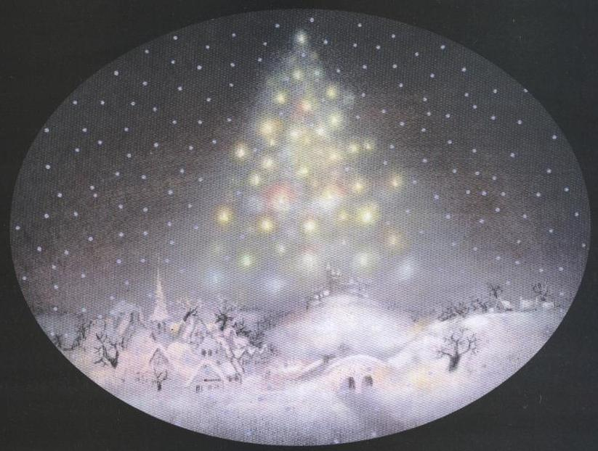
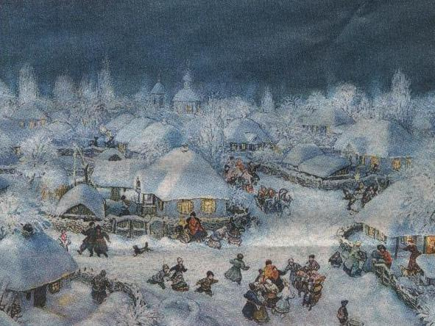

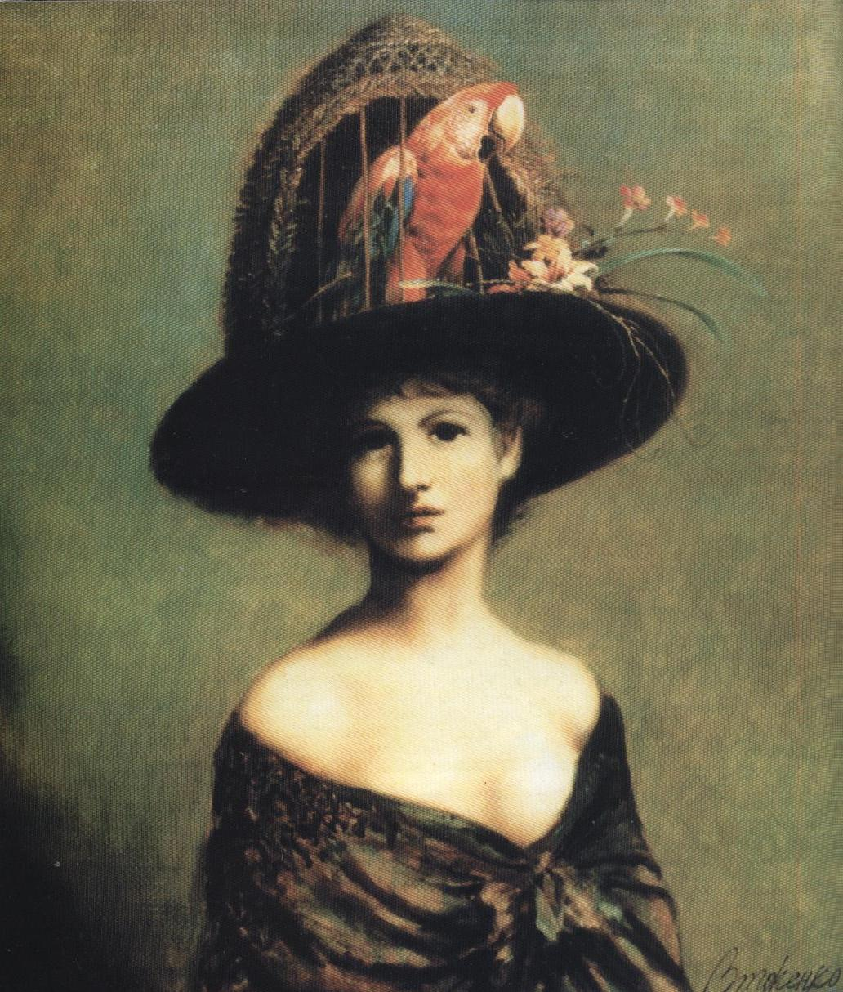
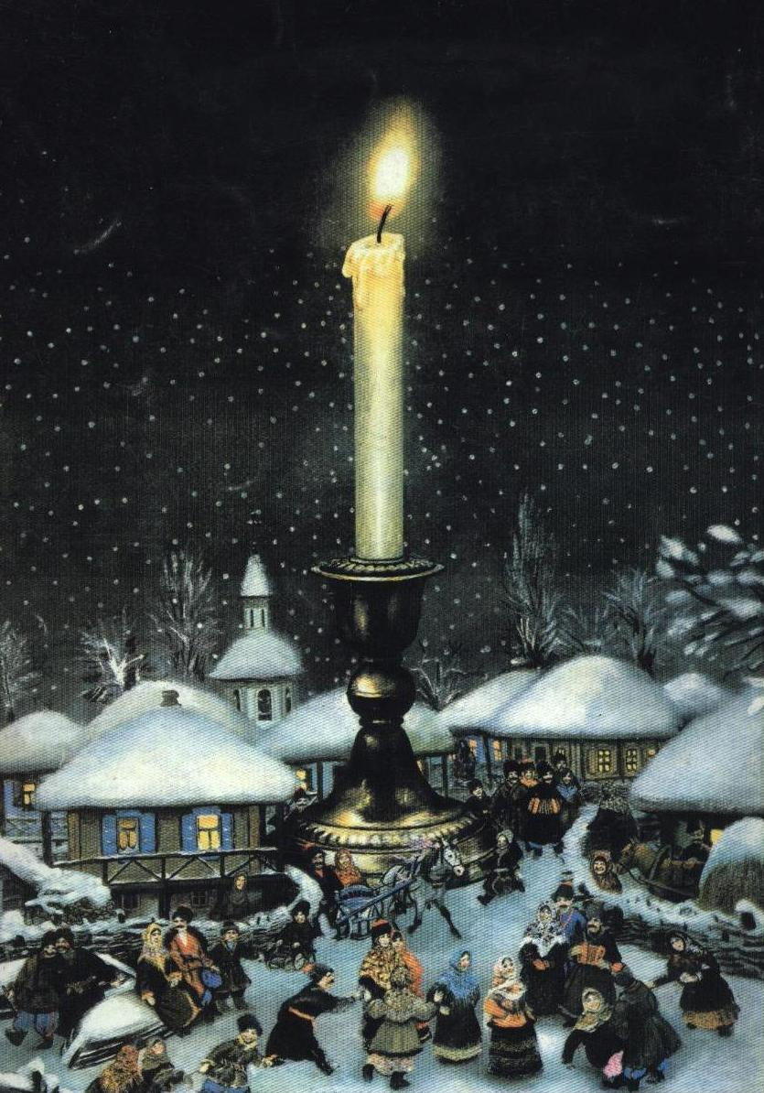

Ещё одна страница творчества художника—иллюстрирование книг и учебников по кубановедению. Последние годы жизни Владимир Владимирович много работал с авторами учебников, по которым мы с вами работаем на уроках. Те иллюстрации, которые помогают лучше воспринять тексты учебников,—работы В. Вторенко.
(Рассматривание выставки учебников, иллюстрированных В. Вторенко).
Владимир Владимирович не нажил капитала, хотя был большим тружеником. В его жизни всегда было два увлечения—творчество и семья. Кроме своих книжных персонажей, художник оставил нам, белореченцам, поистине бесценный дар—иконы и росписи в Свято-Покровском и Свято-Успенском храмах: лики святых—Варвары, Екатерины, Георгия Победоносца, Иоанна Кронштадтского.
7. Творческая работа:
Детям предлагается почувствовать себя художниками и нарисовать иллюстрацию к любимой книге.
(В классе звучит песня «Рисуйте, рисуйте…»)
8.Выставка работ учащихся.
9. Подведение итогов:
С чьим творчеством мы сегодня познакомились?
Произведения каких писателей украшают иллюстрации Владимира Вторенко?
Творчество художника было посвящено служению… . Чтобы ответить на этот вопрос, разгадайте кроссворд.
1
2
3
4
5
6
1. Имя неряхи из произведения К. Чуковского.
2. Название стихотворения Чуковского, иллюстрированного Вторенко.
3. Название учебного курса, помогающего узнать историю и настоящее малой родины.
4. Детский писатель, автор «Мойдодыра».
5. Итальянский «родственник» Буратино.
6. Имя самого известного ветеринара.
 |  |  |  | Ф | Е | Д | О | Р | А
 |  |  | Т | Е | Л | Е | Ф | О | Н
К | У | Б | А | Н | О | В | Е | Д | Е | Н | И | Е
 | Ч | У | К | О | В | С | К | И | Й
 |  |  |  |  |  | П | И | Н | О | К | К | И | О
 |  |  |  |  |  |  |  | А | Й | Б | О | Л | И | Т

10. Домашнее задание: нарисовать любимый уголок своего города.

